Что должно быть реализовано в курсовом проекте по КПиЯП
- Объём ПЗ - не более 30 страниц.
  - Записка должна быть подготовлена в MS Word.
  - Презентация в MS PowerPoint.
  - Обязательно наличие файлов readme.txt (что делает программа и что нужно делать, чтобы она работала) и index.txt
Пример index.txt:
Имя каталога Объём (Кб) Содержание
DOC 2283 пояснительная записка
EXE 11637 файл программы
GRAPH 1766 диаграммы вариантов использования и презентация
PRG 124584 исходные файлы проекта
- Графический интерфейс:
  - Программу необходимо начинать оригинальной заставкой или прелодером.
  - Обязательно использование иконок в заголовках форм (разработать самостоятельно или взять готовые).
  - Обязательно при вводе в поля форм осуществить поддержку клавиатуры (работа Tab, Esc, Enter).
  - Управление программой обязательно должно поддерживаться системой меню: главного, контекстного для нескольких компонентов.
  - Наличие программная реализация должна поддерживать контекстно-зависимую помощь (всплывающие подсказки).
  - Наличие строки состояния.
  - Программа должна содержать About.
  - Обязательным условием является наличие в меню пункта Help.
- Код
  - Обязательным является разработка класса, включающего все его составляющие (поля, свойства, методы), например, должны быть методы чтения/записи данных из/в файл, вычислительные методы, методы вывода данных в табличном виде, в виде графика, др. методы.
  - Обязательно продемонстрировать наследование классов и использование интерфейсов.
  - Обязательным является модульный принцип, т.е. классы, характеризующие алгоритмическую часть и головная программа должны содержаться в отдельных Unit.
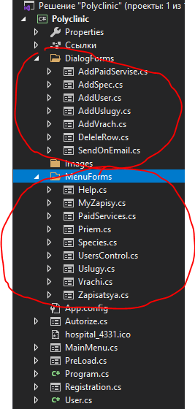
  - Требуется показать умение использования библиотек DLL.
  - Обязательным наличие: делегатов и
лямбда-выражения,
Zapisatsya.cs
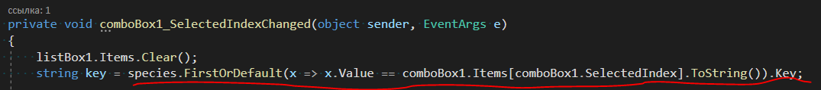

перечислений,
Zapisatsya.cs в методе listBox1_SelectedIndexChanged
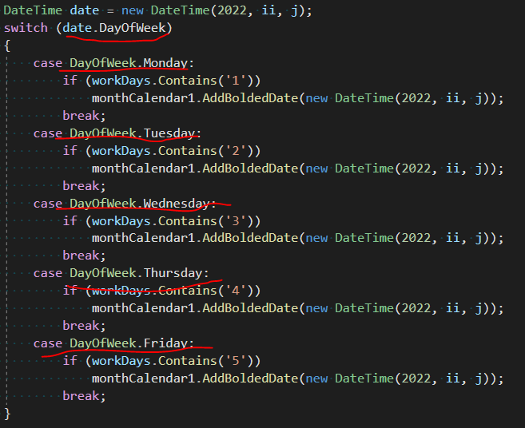

регулярных выражений,
исключительных ситуаций,
Вообще всё где есть try…catch и некоторые if

XML-данные, потоки.
  - В работе также должны быть отражены возможности передачи данных офисным приложениям (Word, Excel), отправка на почту и печатающее устройство.

